# Описание на приложението.

Идеята на продукта е да се използва от най-различни фирми, които работят с клиенти и график. Основна цел е да автоматизира записване на час и добавянето на допълнителна информация за потребителите от администраторите на дадените услуги (фирми) като се представи нов, модерен софтуерен продукт. „SuperPlanner“ – системата ще предоставя удобен начин за записване на час и предлага лесно достъпване до потребителската информация и добавяне на допълнителна информация към тях ако е нужно.

# Проучване за осъществимост.

След направено проучване разгледахме следните системи:

* [Супердок](https://superdoc.bg/)
* [Planyway](https://planyway.com/)
* [Todoist](https://todoist.com/app/)

# Brainstorming сесия за уточняване на изискванията към системата

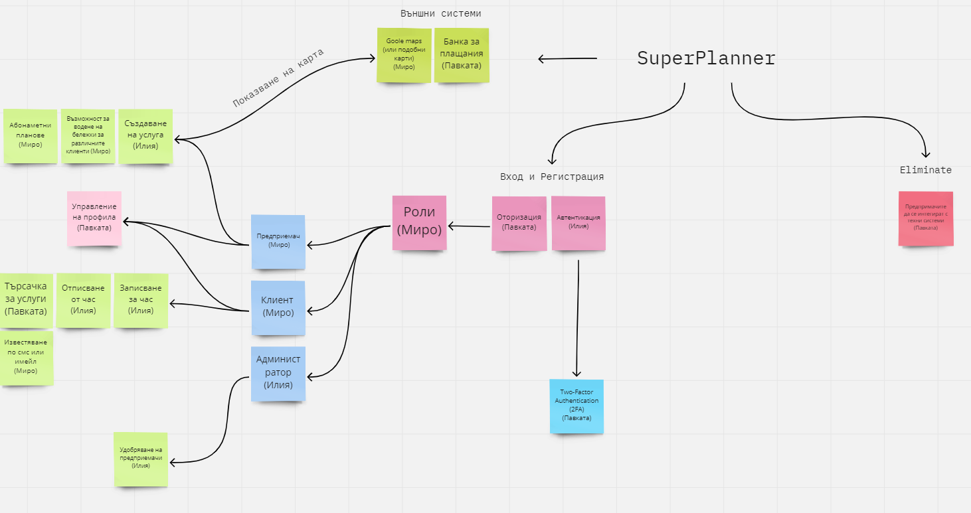

# Първоначален списък с бизнес, функционални (потребителски и системни) и нефункционални изисквания

* [Регистриране като потребител](https://docs.google.com/document/d/1h-4KL6dH5UVVEZOxsSHS1WvGalmGRLDG/edit#heading=h.70l6cx6z479r)
* [Регистриране като потребител-изпълнител на услуги](https://docs.google.com/document/d/1h-4KL6dH5UVVEZOxsSHS1WvGalmGRLDG/edit#heading=h.6dnwnvt3dtqg)
* [Вход в системата](https://docs.google.com/document/d/1h-4KL6dH5UVVEZOxsSHS1WvGalmGRLDG/edit#heading=h.mijy5wxkeoa7)
* [Възстановяване на паролата](https://docs.google.com/document/d/1h-4KL6dH5UVVEZOxsSHS1WvGalmGRLDG/edit#heading=h.3hqe1ofgaew)
* [Управление на профила на потребител](https://docs.google.com/document/d/1h-4KL6dH5UVVEZOxsSHS1WvGalmGRLDG/edit#heading=h.arova8g3nzxa)
* [Управление на профила на потребител-изпълнител на услуги](https://docs.google.com/document/d/1h-4KL6dH5UVVEZOxsSHS1WvGalmGRLDG/edit#heading=h.o0jm2l183ujw)
* [Промени по услугата](https://docs.google.com/document/d/1h-4KL6dH5UVVEZOxsSHS1WvGalmGRLDG/edit#heading=h.5y144t237a5l)
* [Търсене на услугата](https://docs.google.com/document/d/1h-4KL6dH5UVVEZOxsSHS1WvGalmGRLDG/edit#heading=h.g77d4ni7uln)
  + [Показване на обществените сфери, които системата поддържа и от които се предлагат услуги](https://docs.google.com/document/d/1h-4KL6dH5UVVEZOxsSHS1WvGalmGRLDG/edit#heading=h.dyv1xomntgm)
* [Показване на услуги](https://docs.google.com/document/d/1h-4KL6dH5UVVEZOxsSHS1WvGalmGRLDG/edit#heading=h.1yn7xe8q51b6) 
  + [Представяне на обявите](https://docs.google.com/document/d/1h-4KL6dH5UVVEZOxsSHS1WvGalmGRLDG/edit#heading=h.nk5xay8pjsav)
  + [Странична сортировка](https://docs.google.com/document/d/1h-4KL6dH5UVVEZOxsSHS1WvGalmGRLDG/edit#heading=h.jq2x503pyr8i)
* [Настройване на часовете](https://docs.google.com/document/d/1h-4KL6dH5UVVEZOxsSHS1WvGalmGRLDG/edit#heading=h.hna1ykvp0i3z)
* [Записване на потребител за час](https://docs.google.com/document/d/1h-4KL6dH5UVVEZOxsSHS1WvGalmGRLDG/edit#heading=h.2yii1kpdnr9k)
* [Таблица с потребители](https://docs.google.com/document/d/1h-4KL6dH5UVVEZOxsSHS1WvGalmGRLDG/edit#heading=h.nke2zjsivyam) 
  + [Изглед на всички потребители](https://docs.google.com/document/d/1h-4KL6dH5UVVEZOxsSHS1WvGalmGRLDG/edit#heading=h.401f6dyx9nkn)
  + [Попълване на потребителската бележка](https://docs.google.com/document/d/1h-4KL6dH5UVVEZOxsSHS1WvGalmGRLDG/edit#heading=h.bs9ptr9k01hm)
  + [Записване на час](https://docs.google.com/document/d/1h-4KL6dH5UVVEZOxsSHS1WvGalmGRLDG/edit#heading=h.d4oa0xvwwhpb)
  + [Отписване на час](https://docs.google.com/document/d/1h-4KL6dH5UVVEZOxsSHS1WvGalmGRLDG/edit#heading=h.3ihibmhcgrm9)
* [Таблица с часовете](https://docs.google.com/document/d/1h-4KL6dH5UVVEZOxsSHS1WvGalmGRLDG/edit#heading=h.qaqp8hgeyxb5) 
  + [Промени по таблицата](https://docs.google.com/document/d/1h-4KL6dH5UVVEZOxsSHS1WvGalmGRLDG/edit#heading=h.or7svqhr6h1d)